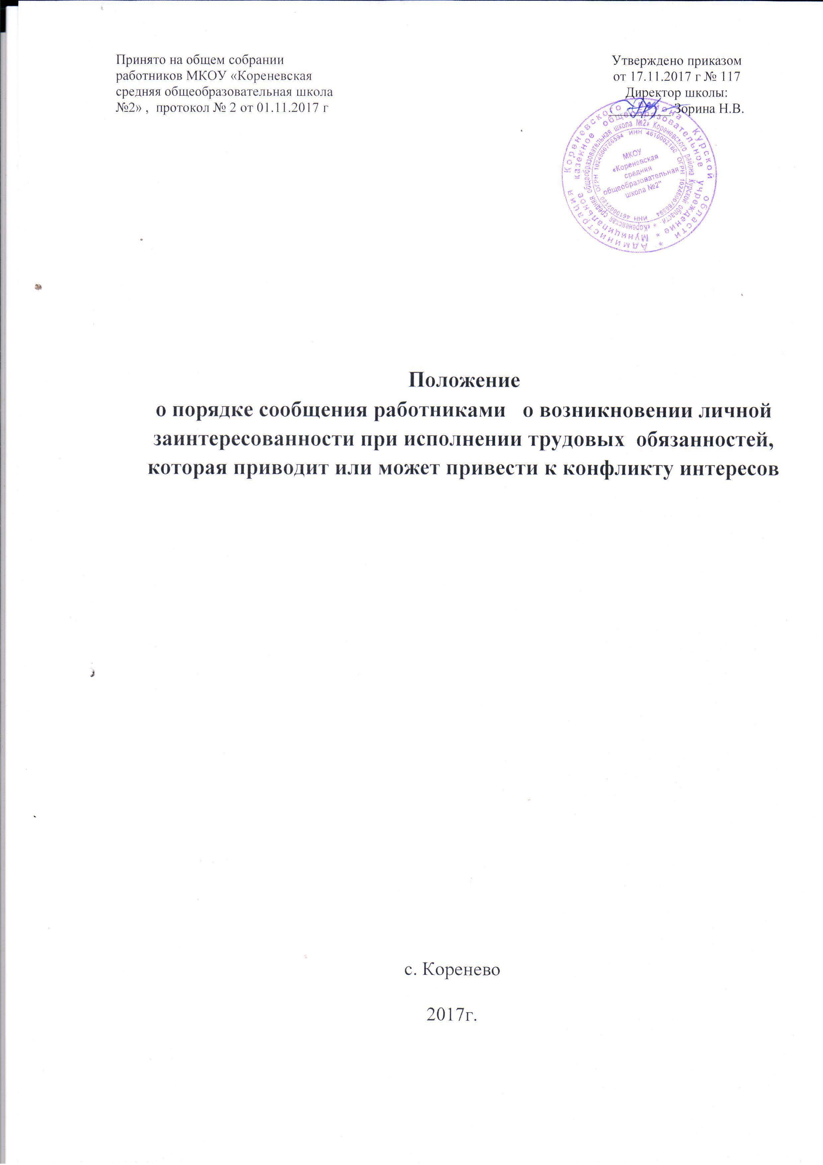

- Настоящим Положением определяется процедура сообщения работниками МКОУ «Кореневская средняя общеобразовательная школа №2» Кореневского района Курской области о возникновении личной заинтересованности при исполнении трудовых обязанностей, которая приводит или может привести к конфликту интересов.

- Работники обязаны в соответствии с законодательством РФ о противодействии коррупции сообщать о возникновении личной заинтересованности, а также принимать меры по предотвращению или урегулированию конфликта интересов.

- Сообщение оформляется в письменной форме в виде уведомления о возникновении личной заинтересованности при исполнении должностных обязанностей, которая приводит или может привести к конфликту интересов (далее уведомление).

- Работники направляют уведомление, составленное по форме согласно приложению № 1 к настоящему Положению, ответственному лицу по предупреждению коррупционных правонарушений.

- На уведомлении ставится отметка о его регистрации с указанием даты и номера регистрации, фамилии, инициалов и должности лица, зарегистрировавшего уведомление.

- Регистрация уведомления осуществляется ответственным лицом по предупреждению коррупционных правонарушений в день его поступления в Журнале регистрации уведомлений работников о возникновении личной заинтересованности при исполнении трудовых обязанностей, которая приводит или может привести к конфликту интересов (далее - Журнал), составленном по форме согласно приложению № 2 к настоящему Положению.

- Журнал должен быть прошит и пронумерован, заверен подписью ответственного лица по предупреждению коррупционных правонарушений.

- Журнал хранится в школе в течении пяти лет со дня регистрации в нем последнего уведомления.

- Копия зарегистрированного уведомления с отметкой о его регистрации передается работнику, представившему уведомление, в течение 1 рабочего дня после регистрации уведомления.

- Ответственное лицо по предупреждению коррупционных правонарушений незамедлительно направляет зарегистрированное уведомление директору МКОУ «Кореневская средняя общеобразовательная школа №2» Кореневского района Курской области.

- Уведомления, направленные директору, рассматриваются лично директором школы.

- Директором школы, по результатам рассмотрения им уведомлений, принимается одно из следующих решений:

а) признать, что при исполнении трудовых обязанностей работником, направившим уведомление, конфликт интересов отсутствует;
б) признать, что при исполнении трудовых обязанностей работником, направившим уведомление, личная заинтересованность приводит или может привести к конфликту интересов;

в) признать, что работником, направившим уведомление, не соблюдались требования

об урегулировании конфликта интересов.

- В случае принятия решения, предусмотренного подпунктом «б» пункта 12 настоящего Положения, в соответствии с законодательством Российской Федерации директор школы принимает меры или обеспечивает принятие мер по предотвращению или урегулированию конфликта интересов либо рекомендует работнику, направившему уведомление, принять такие меры.

Приложение № 2

к Положению

ЖУРНАЛ

регистрации уведомлений работников о возникновении личной заинтересованности при исполнении трудовых обязанностей, которая приводит или может привести к конфликту интересов

 |  |  |  | Сведения о работнике, направившем |  |  |  |  |  |  |  |  |  |  |  | Крат |  |  | Ф.И.О |  | Подпись
 |  |  |  |  |  |  | Уведомление |  |  |  |  |  |  |  |  | кое |  |  | лица, |  | работника,
 |  | Дата |  |  |  |  |  |  |  |  |  |  |  |  |  | содержание |  |  | принявшего |  | направившего
 |  | Дата |  | Ф.И.О. |  |  | документ, |  |  | долж |  |  | контактный |  |  | содержание |  |  | принявшего |  | направившего
№ | уведомле |  |  | Ф.И.О. |  |  | документ, |  |  | долж |  |  | контактный
№ |  |  |  |  |  |  | удостоверяющий |  |  | ность
п/п |  | ния |  |  |  |  | удостоверяющий |  |  | ность |  |  |  |  |  |  |  |  | уведомление |  | уведомление
п/п |  | ния |  |  |  |  |  |  |  |  |  |  | телефон |  |  |  |  |  | уведомление |  | уведомление
 |  |  |  |  |  |  |  |  |  |  |  |  | телефон |  |  | уведомления
 |  |  |  |  |  |  | личность: |  |  |  |  |  |  |  |  | уведомления
 |  |  |  |  |  |  | паспорт
 |  |  |  |  |  |  | гражданина
 |  |  |  |  |  |  | Российской
 |  |  |  |  |  |  | Федерации;
 |  |  |  |  |  |  | служебное
 |  |  |  |  |  |  | удостоверение
1 |  | 2 |  | 3 |  |  | 4 |  |  | 5 |  |  | 6 |  |  | 7 |  |  | 8 |  | 9
Начат «____» ____________ 20___ г.
Окончен «____» __________20___ г. |  |  |  |  |  |  |  |  |  |  |  |  | На «_____» листах

Приложение № 1

к Положению сообщения работниками о

возникновении личной заинтересованности

при исполнении трудовых

обязанностей, которая приводит или может

привести к конфликту интересов

ФОРМА УВЕДОМЛЕНИЯ

_____________________________

(отметка об ознакомлении)

Директору МКОУ «Кореневская средняя общеобразовательная школа №2» Кореневского района Курской области
Зориной Н.В.

________________________________________

________________________________________

(Ф.И.О. работника, замещаемая должность)

УВЕДОМЛЕНИЕ

- возникновении личной заинтересованности при исполнении трудовых обязанностей, которая приводит или может привести к конфликту интересов

Сообщаю о возникновении у меня личной заинтересованности при исполнении должностных обязанностей, которая приводит или может привести к конфликту интересов (нужное подчеркнуть).

Обстоятельства, являющиеся основанием возникновения личной заинтересованности:

______________________________________________________________________________________

______________________________________________________________________________________.

Должностные обязанности, на исполнение которых влияет или может повлиять

личная заинтересованность: ____________________________________________________________

______________________________________________________________________________________.

Предлагаемые меры по предотвращению или урегулированию конфликта интересов:

_______________________________________________________________________________________

_______________________________________________________________________________________

Намереваюсь (не намереваюсь) лично присутствовать на заседании комиссии по соблюдению требований к служебному поведению работников и урегулированию конфликта интересов при рассмотрении настоящего уведомления (нужное подчеркнуть).

_____ ____________ 20___ г. ____________________________________ ______________________

(подпись лица, направляющего уведомление) (расшифровка подписи)

